
Галоўнае ўпраўленне па адукацыi  Брэсцкага аблвыканкама  ДЗЯРЖАЎНАЯ ЎСТАНОВА АДУКАЦЫІ  “БРЭСЦКІ АБЛАСНЫ ІНСТЫТУТ  РАЗВІЦЦЯ АДУКАЦЫІ”  вул. Я.Купалы, 20/1, 224020, г. Брэст  тэл./ факс 35 42 99  эл. адрас: mail@boiro.by  15.08.2024 № 02-05/1522 |  | Главное управление по образованию  Брестского облисполкома  ГОСУДАРСТВЕННОЕ УЧРЕЖДЕНИЕ ОБРАЗОВАНИЯ  “БРЕСТСКИЙ ОБЛАСТНОЙ ИНСТИТУТ  РАЗВИТИЯ ОБРАЗОВАНИЯ”  ул. Я.Купалы, 20/1, 224020, г. Брест  тел./ факс 35 42 99  эл. адрес: mail@boiro.by
 | Начальникам отделов (управлений) по образованию горрайисполкомов

На основании письма Министерства образования Республики Беларусь от 14.08.2024 № 02-01-14/9346/дс/ ГУО «Брестский областной институт развития образования» информирует, что с 2022 года Министерством образования проводится планомерная работа по введению новых подходов к школьной одежде. Во всех учреждениях общего среднего образования (далее – УОСО) по согласованию с учащимися и их родителями приняты решения по цветовой гамме школьной одежды, определены ее единые элементы.
Концерном «Беллегпром» разработан широкий ассортимент школьной одежды, который включает более 700 моделей. На сайте Министерства образования размещен каталог «Школьная коллекция 2024 – 2025».
Подходы, выработанные ранее, сохранены и в преддверии нового 2024/2025 учебного года. Каждое УОСО с учетом его специфики и особенностей принимает решение по цвету школьной одежды, единым элементам. Соответствующие нормы должны быть закреплены в локальных нормативных правовых актах УОСО.
Обращаем внимание, что требования администрации УОСО по изменению цвета и элементов школьной одежды недопустимы и приводят к социальному напряжению.
Напоминаем, что выбор элементов и цвет школьной одежды, а также механизм ее приобретения должен осуществляться коллегиально: учащимися, родителями и педагогическими работниками совместно с администрацией УОСО через анкетирование, рассмотрение вопроса на заседаниях родительских комитетов, родительских собраниях, классных часах и т.д.
В 2024/2025 учебном году в каждом УОСО сохраняются подходы по единым элементам школьной одежды, выработанным ранее.
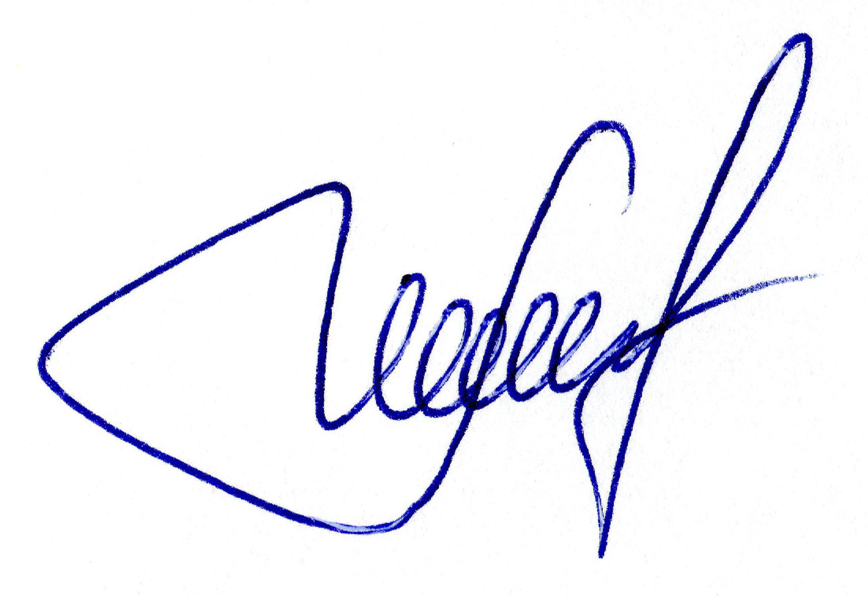
Данную информацию необходимо довести до всех руководителей УОСО под персональную ответственность.

Ректор А. В. Мощук

и1

11Веремейчик 98 06 91

